**宁波东方理工大学（暂名）校园建设项目永久校区电子屏幕设备采购与安装工程**

**报名公告**

采购人名称：宁波东方理工大学(暂名)

代建人名称：深圳市润置城市建设管理有限公司

2025 年 3 月

**宁波东方理工大学（暂名）校园建设项目永久校区电子屏幕设备采购与安装工程报名公告**

深圳市润置城市建设管理有限公司（以下称代建人）受宁波东方理工大学(暂名) （以下称采购人）的委托，就宁波东方理工大学（暂名）校园建设项目永久校区电子屏幕设备采购与安装工程组织公开报名，诚邀符合条件的潜在承包单位参加报名，择优邀请参与投标。

1. 项目名称：宁波东方理工大学（暂名）校园建设项目永久校区电子屏幕设备采购与安装工程。
2. 项目概况：宁波东方理工大学(暂名)校园建设项目永久校区位于宁波市镇海区清水浦片区，北临风华路，南至滨江路，东至宁波绕城高速。工程类型包含建筑工程、室外景观工程、公共市政工程、河道驳岸工程、桥梁工程等。业态包含教学、实验、办公、住宿、食堂、体育场馆等。

本次采购范围为宁波东方理工大学（暂名）校园建设项目永久校区电子屏幕设备采购与安装工程，包含范围如下：核心区、理工组团、东生活组团-1、体育组团范围内的电子屏幕设备供货、安装及调试，类型包括LED屏700m2、透明屏100m2。

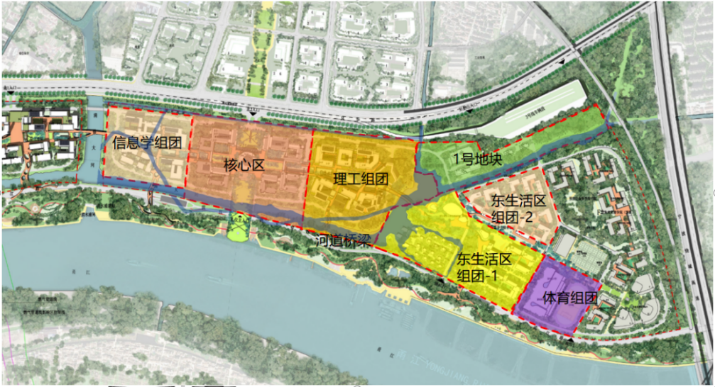

1. 工期要求：

暂定开工时间为2025年3月30日，核心区、理工组团、东生活组团-1竣工验收时间为2025年4月30日，篮球馆和游泳馆竣工验收时间为2025年7月31日，综合训练馆竣工验收时间为2026年5月15日，以上工期均已考虑节假日，具体开工日期以采购人、代建人书面开工通知为准，竣工日期不予顺延。

四、潜在的报名方资格及提交资料：

1、报名方具有独立的法人资格，具备有效的营业执照，且必须为生产厂家。（提供公司营业执照等相关复印件）。

2、资质要求：/

3、公司业绩要求：

公司近5年内（2020年1月份至今）已竣（完）工（供货合同以最后一排材料供应完毕时间为准）的单个电子屏幕采购合同额不小于300万元；（公司业绩需提供至少1项相关业绩，包括但不限于公建、商业等业态，提供合同复印件、验收报告、获奖证书等证明材料）。

4、拟派项目团队相关要求：

①指挥长：要求集团公司/总公司副总及以上职位，具备总体统筹把控项目及有效协调公司资源的能力；

②项目负责人：拟派营销副总及以上担任本项目负责人，并直接指导项目的下单、供货、售后等工作。

（所有人员提供合同、简历表、社保缴纳证明（需现单位社保缴纳1年以上）等证明资料）。

交付前供应商需根据采购人要求派驻足够安装人员对电子屏幕进行安装及调试。

5、近三年（2021-2023年）经第三方审计的财务报告，公司营业额、电子屏幕的营业额、资产负债率、经营性活动现金流入情况及经营性活动现金流出情况。

6、报名方的信用情况；报名方、法定代表人、项目负责人未被“信用中国”列入严重失信主体名单和“信用中国（浙江）”列入黑名单。

7、**本项目不接受联合体报名**。

8、报名方认为有必要的其他资料。（提供团队架构等支持相关的材料）。

9、报名资料需编制目录索引。

10、本项目不接受存在控股关系的两家及以上单位同时报名。

11、学校保留要求各报名单位提供其他资料的权利。

**请报名方认真对照资格条件，如不符合要求的，无意或故意参与报名，经评审发现的则取消报名方资格；评审过程中，报名方提供的相关证件为虚假或伪造，或者其他人员持法定代表人或授权委托人的身份证参与报名，一经发现亦取消报名方资格，且所产生的一切后果由报名方自行承担。**

五、报名保证金的缴纳：

金额：人民币 壹万元整。

通过供应商的基本账户以银行转帐方式缴入以下账户

账户名：深圳市润置城市建设管理有限公司

开户行：交通银行深圳分行营业部

银行账号：443066285013006976000

提交截止时间：**2025年 3 月 20 日 11:30**

（北京时间，以资金到达上述账户时间为准。同时需将缴纳报名保证金的付款凭证发送到邮箱CRLD_NBDFLGHY_ZY@crland.com.cn）

六、报名文件接收：

1、凡符合报名资格要求并有意参加者，请于**2025年 3 月 20 日 11:30** 前**（逾期提交的资料不予接收）**至宁波市镇海区同心路568号开元新青年广场2号楼3层306室递交报名文件（纸质版一份，电子版一份，电子版需提供可编辑版及PDF盖章版扫描件，存入U盘，U盘贴好单位标签，与纸质资料一同送达）。

2、本次报名公告发布在宁波东方理工大学（暂名）（https://www.eitech.edu.cn）、中国招标投标公共服务平台（http://www.cebpubservice.com/），报名文件可从宁波东方理工大学（暂名）（https://www.eitech.edu.cn）下载获取。

3、有关本次报名的事项若存在变动或修改，敬请及时关注宁波东方理工大学（暂名）（https://www.eitech.edu.cn）、中国招标投标公共服务平台（http://www.cebpubservice.com/）发布的信息更正公告，恕不另行通知，如有遗漏采购人概不负责。

七、报名文件接收截止时间：**2025年 3 月 20 日 11:30** 。

八、联系方式

（一）、采购人：宁波东方理工大学(暂名)

联系人：徐老师 联系电话：13656581969

1. 、代建人：深圳市润置城市建设管理有限公司

联系人：谢涛   联系电话：18191078244

地 址：宁波市镇海区同心路568号开元新青年广场2号楼3层306室